ZARZĄDZENIE NR 0050.210.2026
BURMISTRZA MIASTA I GMINY MIĘDZYBÓRZ
z dnia 24 lutego 2026 r.

w sprawie ustalenia wysokości pre-współczynnika VAT oraz współczynnika proporcji VAT do stosowania w Urzędzie Miasta i Gminy Międzybórz i w jej jednostkach budżetowych w roku 2026.

Na podstawie art. 30 ust. 2 pkt 4 ustawy z dnia 8 marca 1990 r. o samorządzie gminnym (Dz. U. z 2025 r. poz. 1436), art. 86 ust. 2a-2h, art. 90 ust. 1-3, art. 91 ustawy z dnia 11 marca 2004 r. o podatku od towarów i usług (Dz. U. z 2025, poz. 775), oraz rozporządzenia Ministra Finansów z dnia 17 grudnia 2015 roku w sprawie określenia zakresu wykorzystania nabytych towarów i usług do celów działalności gospodarczej w przypadku niektórych podatników (Dz. U. z 2021 r., poz. 999) Burmistrz Miasta i Gminy Międzybórz zarządza co następuje:

- W celu prawidłowego rozliczania podatku naliczonego VAT w przypadku nabyć towarów i usług wykorzystywanych zarówno dla celów wykonywanej działalności gospodarczej, jak i do celów innych niż działalność gospodarcza przyjmuje się do stosowania w Urzędzie Miasta i Gminy Międzybórz, jako jednostce obsługującej jednostkę samorządu terytorialnego i w jej jednostkach budżetowych będących jednostkami obsługiwanymi Gminy Międzybórz, na 2026 rok wielkości:
- współczynnika proporcji, o którym mowa w art. 90 i art. 91 ustawy o VAT, w wysokości 77%, według wyliczeń zawartych w załączniku nr 1 do zarządzenia
- pre-współczynnik proporcji, o którym mowa w art. 86 ust. 2a-2h ustawy o VAT, w wysokości 2%, według wyliczeń zawartych w załączniku nr 1 do zarządzenia.
- Wykonanie zarządzenia powierzam pracownikowi merytorycznemu Urzędu Miasta i Gminy Międzybórz zajmującemu się rozliczaniem VAT.
- Nadzór nad realizacją zarządzenia powierzam Skarbnikowi Miasta i Gminy.
- Zarządzenie wchodzi w życie z dniem podpisania.

Załącznik nr 1
do Zarządzenia nr 0050.210.2026
Burmistrza Miasta i Gminy Międzybórz
z dnia 24 lutego 2026 roku
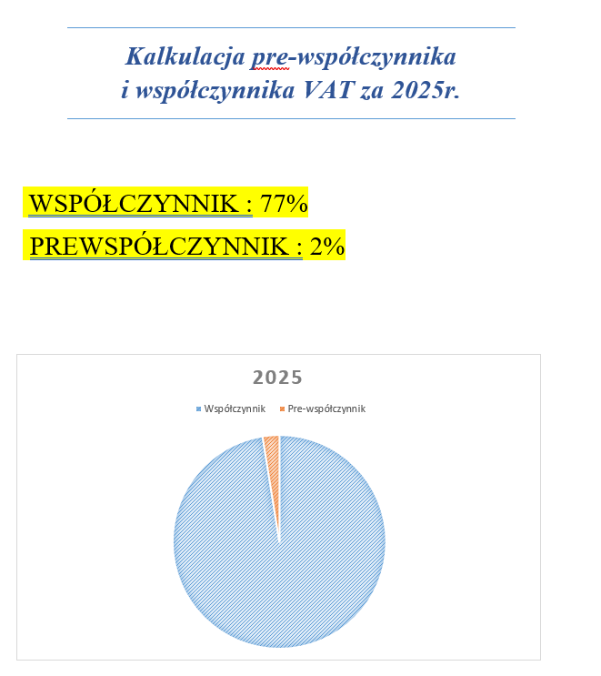

Wzór na pre- współczynnik z Rozporządzenia :
Zgodnie z § 3. ust. 2 rozporządzenia Ministra Finansów z dnia 17 grudnia 2015r., w sprawie sposobu określania zakresu wykorzystywania nabywanych towarów i usług do celów działalności gospodarczej w przypadku niektórych podatników (Dz. U. z 2021r. poz. 999; dalej|: Rozporządzenie) proporcję dla urzędu obsługującej jednostkę samorządu terytorialnego ustala się zgodnie ze wzorem:
X = | A x 100
X = | -------------
X = | D_{ujst}
gdzie poszczególne symbole oznaczają:
X - proporcję określoną procentowo, zaokrągloną w górę do najbliższej liczby całkowitej,
A - roczny obrót z działalności gospodarczej zrealizowany przez urząd obsługujący jednostkę samorządu terytorialnego, stanowiący część rocznego obrotu jednostki samorządu terytorialnego z działalności gospodarczej,
D_{ujst} - dochody wykonane urzędu obsługującego jednostkę samorządu terytorialnego.
Definicja dochodów wykonanych urzędu
Zgodnie z § 2 ust. 9 Rozporządzenia przez dochodach wykonanych urzędu obsługującego jednostkę samorządu terytorialnego – rozumie się przez to dochody obejmujące dochody publiczne, środki pochodzące z budżetu Unii Europejskiej oraz środki pochodzące ze źródeł zagranicznych, w rozumieniu ustawy o finansach publicznych – wynikające ze sprawozdania rocznego z wykonania budżetu jednostki samorządu terytorialnego, pomniejszone o:
- dochody, o których mowa w art. 5 ust. 2 pkt 4 lit. b–d i pkt 5 ustawy o finansach publicznych,
- zwrot różnicy podatku, o której mowa w art. 87 ust. 1 ustawy, lub zwrot kwoty podatku naliczonego, o której mowa w art. 86 ust. 8 pkt 1 ustawy,
- dochody wykonane jednostki budżetowej powiększone o kwotę stanowiącą równowartość środków przeznaczonych na wypłatę przez tę jednostkę, na podstawie odrębnych przepisów, zasiłków, zapomóg i innych świadczeń o podobnym charakterze na rzecz osób fizycznych, celem realizacji zadań jednostki samorządu terytorialnego,
- środki finansowe pozostające na wydzielonym rachunku, o którym mowa w art. 223 ust. 1 ustawy o finansach publicznych, odprowadzone na rachunek budżetu jednostki samorządu terytorialnego,
- wpłaty nadwyżki środków obrotowych zakładu budżetowego,
- kwoty stanowiące równowartość środków, innych niż stanowiące zapłatę, o której mowa w art. 29a ust. 1 ustawy, przekazanych zakładom budżetowym, innym jednostkom sektora finansów publicznych oraz innym osobom prawnym lub jednostkom organizacyjnym nieposiadającym osobowości prawnej, z wyłączeniem kwot, które zostały zwrócone, celem realizacji przez te podmioty zadań jednostki samorządu terytorialnego,
- odszkodowania należne jednostce samorządu terytorialnego, pomniejszone o kwoty odszkodowań stanowiących zapłatę, o której mowa w art. 29a ust. 1 ustawy

Jednocześnie stosowanie do § 3 ust. 5 Rozporządzenia dochody wykonane urzędu obsługującego jednostkę samorządu terytorialnego nie obejmują odpowiednio dochodów uzyskanych z tytułu:
- dostawy towarów i usług, które na podstawię przepisów o podatku dochodowym są zaliczane przez jednostkę samorządu terytorialnego od środków trwałych oraz wartości niematerialnych i prawnych podlegających amortyzacji, oraz gruntów i praw wieczystego użytkowania gruntów, jeżeli są zaliczane do środków trwałych jednostki samorządu terytorialnego – używanych na potrzeby prowadzonej przez tę jednostkę działalności;
- transakcji dotyczących:
- pomocniczych transakcji w zakresie nieruchomości i pomocniczych transakcji finansowych.
- usług wymienionych w art. 43 ust.1 pkt 7, 12 i 38-41 ustawy, w zakresie w jakim transakcje te mają charakter pomocniczy

Dochody wykonane urzędu obsługującego JST

- Dochody Gminy 48 320 838,00
- Zmniejszenia 23 163 217,27
I Dochody, o których mowa w art. 5 ust. 2 pkt 4 lit. b-d
i pkt 5 ustawy o finansach publicznych
odsetki od środków na rachunkach bankowych 1 438,00
odsetki od udzielonych pożyczek i papierów wartościowych 0,00
dywidendy z tytułu posiadanych praw majątkowych 0,00
spadki, zapisy, darowizny w postaci pieniężnej 0,00
II Zwrot różnicy VAT 30,00
III Dochody wykonane jednostek 20 952 202,17
IV Wpłaty nadwyżki dochodów jednostek 0,00
V Dotacje 2 208 615,94
VI Odszkodowanie należne 854,85
VII Dostawa środków trwałych oraz wartości 0,00
niematerialnych i prawnych podlegających amortyzacji oraz
gruntów i prawa wieczystego użytkowania gruntów, używanych
na potrzeby prowadzonej działalności

Dochody wykonane po pomniejszeniach 23 163 217,27

Wydatki jednostek

Wydatki wykonane jednostek
Lp. Nazwa jednostki RB-28S RB-34S
- Szkoła Podstawowa im. J. Badury w Międzyborzu 8 313 093,68 0,00
- Przedszkole Bajka w Międzyborzu 3 770 224,12 0,00
- Szkoła Podstawowa w Bukowinie Sycowskiej 2 794 670,59 0,00
- Miejsko-Gminny Ośrodek Pomocy Społecznej w Międzyborzu 5 369 229,91 0,00
Razem 20 247 218,30 0,0
Dochody wykonane jednostek
Lp. Nazwa jednostki RB-27S RB-34S
- Szkoła Podstawowa im. J. Badury w Międzyborzu 254 534,66 20 167,50
- Przedszkole Bajka w Międzyborzu 364 688,80 0,00
- Szkoła Podstawowa w Bukowinie Sycowskiej 54,10 1 500,51
- Miejsko-Gminny Ośrodek Pomocy Społecznej w Międzyborzu 64 038,30 0,00
Razem 683 315,86 21 668,01

Dochody wykonane jednostek
Wydatki wykonane jednostek
RB-28S RB-34S
Jednostki łącznie 20 247 218,30 0,0
Dochody wykonane jednostek
RB-27S RB-34S
Jednostki łącznie 683 315,86 21 668,01

Zmniejszenia 0,0 1.1 odsetki od środków na rachunkach bankowych 0,00
1.2 odsetki od nieterminowych wpłat należności 0,00
1.3 odsetki od udzielonych pożyczek i posiadanych 0,00
papierów wartościowych
1.4 dywidendy 0,00
1.5 spadki, zapisy i darowizny w formie pieniężnej
1.6 środki przeznaczone na wypłatę zasiłków, zapomóg i
innych świadczeń o podobnym charakterze na rzecz
osób fizycznych 0,00
1.7 zwrot składek ZUS 0,00
1.8 kary umowne 0,00
1.9 odsetki od kar i odszkodowań 0,00
Dochody wykonane jednostek 20 952 202,17

Wartość obrotów Urzędu Gminy w 2024r.

Wartość pomniejszona o obrót uzyskany z dostawy towarów i usług, które na podstawie przepisów o podatku dochodowym są zaliczane przez podatnika do środków trwałych oraz wartości niematerialnych i prawnych podlegających amortyzacji, oraz gruntów i praw wieczystego użytkowania gruntów, jeżeli są zaliczane do środków trwałych podatnika - używanych przez podatnika na potrzeby jego działalności.

wartości netto

Roczny obrót z działalności gospodarczej 497 675,06

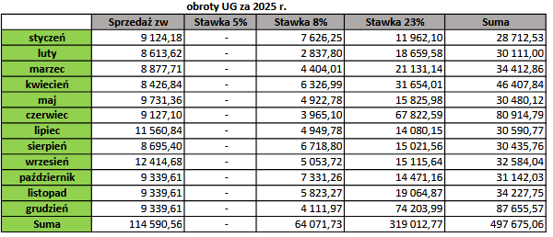
Kalkulacja pre-współczynnika VAT rzeczywistego 2025r.
Wstępnego na 2025r.

A roczny obrót z działalności gospodarczej 497 675,06
B dochody wykonane Urzędu 25 157 620,73
A/B prewspółczynnik 0,019%
prewspółczynnik po zaokrągleniu 2%

Zgodnie ze wzorem określonym w § 3 ust. 3 Rozporządzenia proporcję określa się procentowo,
zaokrąglając w górę do najbliższej liczby całkowitej.

Kalkulacja współczynnika VAT rzeczywistego za 2025r.
Wstępnego na 2025r

A sprzedaż opodatkowana 383 084,50
B sprzedaż zwolniona 114 590,56
A+B suma 497 675,06
A/(A+B) współczynnik 76,97%
współczynnik po zaokrągleniu 77%

Zgodnie z art. 90 ust. 4 ustawy o VAT proporcję, o której mowa w ust. 3, określa się procentowo w
stosunku rocznym na podstawie obrotu osiągniętego w roku poprzedzającym rok podatkowy,
w odniesieniu, do którego jest ustalona proporcja. Proporcję tę zaokrągla się w górę do najbliższej
liczby całkowitej.

